20/10/2025
DTO 的全称是Data Transfer Object（数据传输对象）：
Utilisateur-- Bean--service--dao--bdd

spring中的通用bean
DAO = Data Access Object（数据访问对象）
DAO层只负责数据库访问，而不关心业务逻辑。写sql， 确定对象
Service层只负责逻辑处理，不直接写SQL。

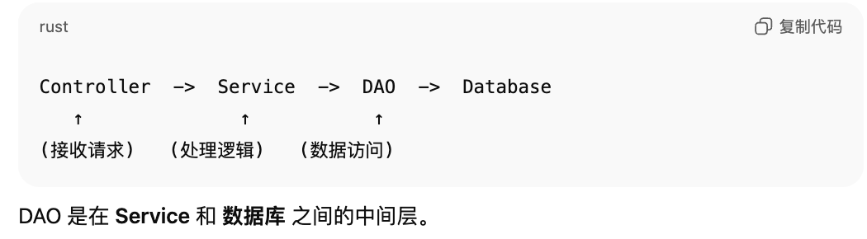

DNS 的全称是Domain Name System（域名系统）

Frontend:
Vaadin 是一个用于 Java 的全栈 Web 框架，可以让你用 Java 写前端界面。
Un semble de classes classes集
---- ex. Il y a classe acceuil
Input http://localhost:8080/”acceui” 即跳转“acceuil“
你不用写 JavaScript 或 HTML你只用写 Java；Vaadin 会自动帮你生成网页界面。
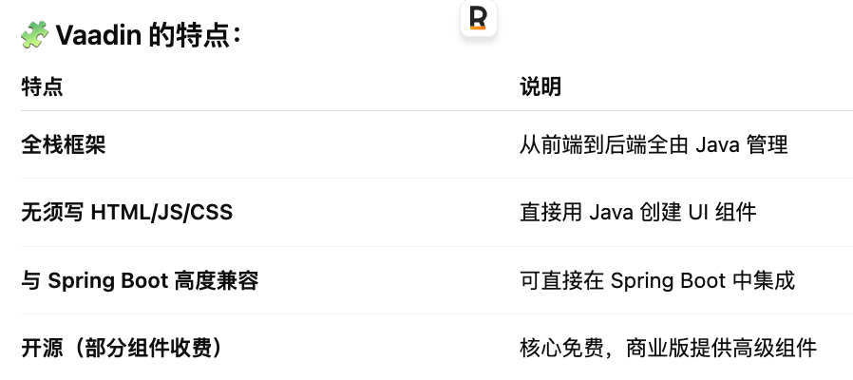

Backend：
Spring: bean--service--dao
Spring 是一个开源的 Java 框架，用来简化企业级应用的开发
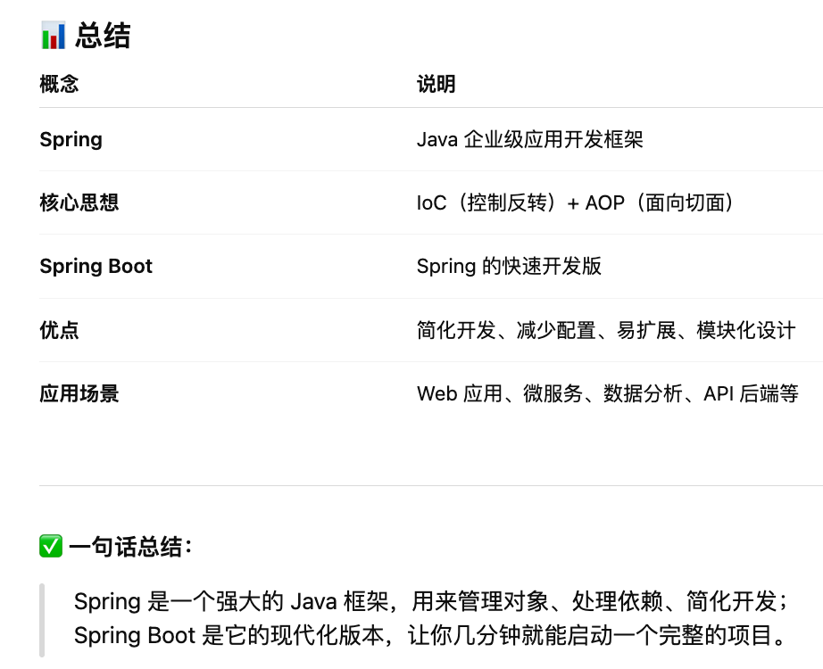
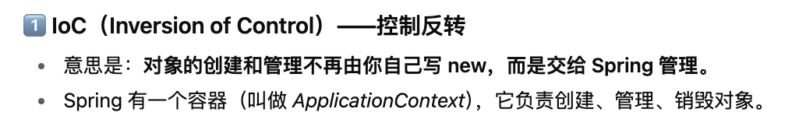
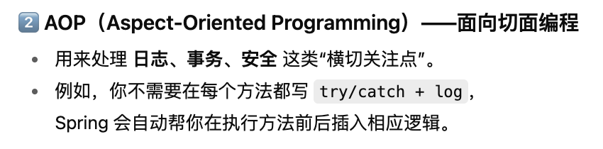

@Transactional
进行声明式事务管理的核心注解。简单来说，它的作用就是将一个方法标记为一个数据库事务。当这个方法被调用时，框架会自动开启一个事务；当方法成功执行完毕时，事务会自动提交；如果方法执行过程中抛出异常，事务则会自动回滚。
事务（Transaction）就是为了解决这个问题。它将这两个步骤捆绑成一个不可分割的工作单元，要么全部成功（提交 Commit），要么全部失败（回滚 Rollback）。这就是事务的原子性（Atomicity）
2. 它是如何工作的？（底层原理）
@Transactional 的实现依赖于AOP（Aspect-Oriented Programming，面向切面编程）。
当你对一个 Bean（例如一个 @Service 类）的方法使用 @Transactional 时，Spring 框架并不会直接返回这个类的实例，而是会创建一个该类的代理（Proxy）对象。

@repository
是 Spring 框架中另一个核心的构造型（Stereotype）注解，与 @Component、@Service、@Controller 类似
它的主要作用是标识一个类是数据访问层（Data Access Layer, DAL）的组件，也就是我们常说的 DAO (Data Access Object) 类.
最直观的作用就是语义化。当你看到一个类被 @Repository 注解时，就能立刻明白这个类是用来和数据库打交道的，负责数据的持久化操作（增删改查）。这让代码的结构更清晰，可读性更高

http://localhost:8080/

Maven 项目
Maven 是一个**项目管理和构建工具**，主要用于 Java 项目。它可以帮你：
- 管理依赖**（自动下载项目需要的库）
- 构建项目**（编译、测试、打包）
- 标准化项目结构**（统一的目录布局）
Maven 就像是 Java 项目的"管家"，帮你自动处理很多繁琐的事情。
---
典型的 Maven 项目目录长这样：

```
my-project/
├── pom.xml # Maven 配置文件（核心！）
├── src/
│ ├── main/
│ │ ├── java/ # 你的 Java 源代码
│ │ │ └── com/
│ │ │ └── example/
│ │ │ └── Main.java
│ │ └── resources/ # 配置文件、静态资源
│ │ └── application.properties
│ └── test/
│ ├── java/ # 测试代码
│ └── resources/ # 测试资源
└── target/ # 编译输出目录（自动生成）
└── my-project-1.0.jar
---
pom.xml - Maven 的核心配置文件**
这是 Maven 项目最重要的文件，定义了项目的所有信息：

```xml
<?xml version="1.0" encoding="UTF-8"?>
<project xmlns="http://maven.apache.org/POM/4.0.0">

<!-- 项目基本信息 -->
<groupId>com.example</groupId> <!-- 组织/公司名 -->
<artifactId>my-app</artifactId> <!-- 项目名 -->
<version>1.0-SNAPSHOT</version> <!-- 版本号 -->
<packaging>jar</packaging> <!-- 打包类型 -->

<!-- 项目依赖 -->
<dependencies>
<!-- 添加 Spring Boot 依赖 -->
<dependency>
<groupId>org.springframework.boot</groupId>
<artifactId>spring-boot-starter-web</artifactId>
<version>3.1.0</version>
</dependency>

<!-- 添加 MySQL 驱动 -->
<dependency>
<groupId>mysql</groupId>
<artifactId>mysql-connector-java</artifactId>
<version>8.0.33</version>
</dependency>
</dependencies>

</project>
```
---
## 🎯 **Maven 的主要功能**
### **1. 依赖管理**（最重要！）
**传统方式 vs Maven方式：**
❌ **没有 Maven：**
1. 去网上找 Spring.jar
2. 下载到本地
3. 手动复制到项目
4. 配置 classpath
5. 如果 Spring 需要其他库，重复上述步骤...
```

✅ **有 Maven：**
```xml
<dependency>
<groupId>org.springframework</groupId>
<artifactId>spring-core</artifactId>
<version>5.3.0</version>
</dependency>
```
Maven 自动帮你下载 Spring 和它依赖的所有库！

### **2. 构建生命周期**
Maven 定义了标准的构建流程：
```bash
mvn clean # 清理 target 目录
mvn compile # 编译源代码
mvn test # 运行测试
mvn package # 打包成 jar 或 war
mvn install # 安装到本地仓库
mvn deploy # 部署到远程仓库
```

**完整流程示例：**
```bash
mvn clean package
# 这会依次执行：clean → compile → test → package
```
---

## 💼 **实际应用场景**

### **场景1：创建新的 Maven 项目**

```bash
# 使用 Maven 模板创建项目
mvn archetype:generate \
-DgroupId=com.mycompany \
-DartifactId=my-app \
-DarchetypeArtifactId=maven-archetype-quickstart \
-DinteractiveMode=false
```

### **场景2：添加新的依赖库**

想在项目中使用 JSON 处理库？

1. 去 [Maven Central](https://search.maven.org/) 搜索 "gson"
2. 复制依赖配置到 pom.xml：

```xml
<dependency>
<groupId>com.google.code.gson</groupId>
<artifactId>gson</artifactId>
<version>2.10.1</version>
</dependency>
```

3. Maven 自动下载并配置好！

### **场景3：多模块项目**

大型项目可以分成多个模块：

```
company-project/
├── pom.xml # 父 POM
├── user-service/ # 用户服务模块
│ └── pom.xml
├── order-service/ # 订单服务模块
│ └── pom.xml
└── common-lib/ # 公共库模块
└── pom.xml
```

---

## 🆚 **Maven vs 其他工具**

| 工具 | 特点 | 语言 |
|------|------|------|
| **Maven** | XML配置，约定优于配置，生态成熟 | Java |
| **Gradle** | Groovy/Kotlin配置，更灵活，构建速度快 | Java/Android |
| **npm** | JavaScript 的包管理工具 | JavaScript |
| **pip** | Python 的包管理工具 | Python |

---

## 🔧 **常用 Maven 命令**

```bash
# 查看 Maven 版本
mvn -version

# 清理并重新构建
mvn clean install

# 跳过测试构建
mvn clean package -DskipTests

# 运行 Spring Boot 项目
mvn spring-boot:run

# 查看项目依赖树
mvn dependency:tree

# 下载源代码
mvn dependency:sources

# 更新依赖
mvn clean install -U
```

---

## 💡 **Maven 仓库概念**

Maven 从三个地方查找依赖：

1. **本地仓库** (`~/.m2/repository/`)
- 你电脑上缓存的所有依赖

2. **中央仓库** (Maven Central)
- 官方公共仓库，包含大部分开源库

3. **私有仓库** (如公司内部仓库)
- 公司自己的库

**查找流程：**
```
本地仓库 → 远程仓库 → 下载到本地 → 使用
```

---

## ⚙️ **实用配置**

### **配置国内镜像（加速下载）**

编辑 `~/.m2/settings.xml`：

```xml
<mirrors>
<mirror>
<id>aliyun</id>
<mirrorOf>central</mirrorOf>
<name>Aliyun Maven</name>
<url>https://maven.aliyun.com/repository/public</url>
</mirror>
</mirrors>
```

我来帮你查看文件内容，然后用中文和法语总结老师讲的内容。## 📝 课程内容总结 / Résumé du cours

中文总结:
主题: Spring Boot + Vaadin Web应用开发
核心内容:
1. Spring Boot基础
- 使用@RestController注解创建控制器类
- 通过路由(如@Route("accueil"))将URL映射到页面类
- 访问 http://localhost:8080/accueil 会调用对应的类
2. Vaadin框架特点
- 简化前端开发,无需手动编写HTML/CSS
- 通过Java类自动生成UI界面
- 避免了传统方式需要写body、div、section等HTML标签的繁琐过程
3. UI组件创建
- TextField: 创建输入框,使用placeholder显示提示文本
- DatePicker: 日期选择器
- Button: 按钮及其点击事件处理
- 在构造函数中初始化所有UI元素
4. 表单处理流程
- 用户输入数据(文本、日期等)
- 点击"保存"按钮触发事件
- 获取输入值并保存
- 显示确认消息(右上角通知)
5. 项目要求
- 创建登录页面,包含用户名和密码字段
- 进阶要求:创建第二个页面显示用户信息网格
- 可以使用AI工具生成大量字段的代码
6. 技术注意事项
- 每次修改代码需要重启服务器
- 端口8080被占用时,需要在任务管理器中结束相关进程

Résumé en français:
Sujet: Développement d'applications Web avec Spring Boot + Vaadin
Contenu principal:
1. Bases de Spring Boot
- Création de classes contrôleur avec l'annotation @RestController
- Mapping d'URL vers des pages avec les routes (ex: @Route("accueil"))
- L'accès à http://localhost:8080/accueil appelle la classe correspondante
2. Caractéristiques du framework Vaadin
- Simplifie le développement frontend sans écrire manuellement HTML/CSS
- Génère automatiquement l'interface via des classes Java
- Évite la complexité d'écrire les balises HTML (body, div, section, etc.)
3. Création de composants UI
- TextField: Champs de saisie avec placeholder pour le texte indicatif
- DatePicker: Sélecteur de date
- Button: Boutons et gestion des événements de clic
- Initialisation de tous les éléments dans le constructeur
4. Traitement des formulaires
- Saisie des données par l'utilisateur (texte, date, etc.)
- Clic sur le bouton "Enregistrer" déclenche l'événement
- Récupération et sauvegarde des valeurs
- Affichage d'un message de confirmation (notification en haut à droite)
5. Exigences du projet
- Créer une page de connexion avec login et mot de passe
- Niveau avancé: créer une deuxième page affichant une grille d'informations profil
- Possibilité d'utiliser l'IA pour générer du code avec nombreux champs
6. Points techniques importants
- Redémarrer le serveur après chaque modification du code
- Si le port 8080 est occupé, terminer le processus dans le gestionnaire de tâches

